Diagnostic Agent
当前实现设计说明
  - EBO 项目的运行控制、健康诊断、证据边界与两级模型协作
版本核对日期 2026 年 9 月 22 日
本文依据当前工作区代码说明已经存在的能力，不把规划项写成现状。它同时解释业务运行环境怎样切换、诊断数据从哪里来、固定程序与模型各自负责什么，以及哪些结论仍需要人工或真实环境验证。
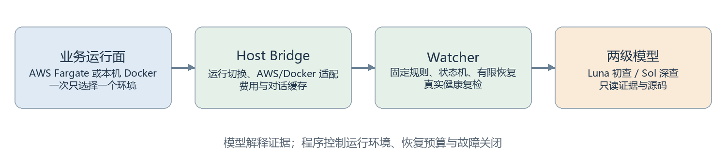
图 1 从运行状态到诊断和复检的总览
最重要的结论：Diagnostic Agent 不是一个拥有系统管理员权限的自主模型，而是一套确定性监控与有限处置程序，外加两个只读诊断阶段。模型的 identified 表示“证据足以提出根因判断”，不等于业务已经 recovered；恢复必须由后续真实健康样本确认。

当前实现一览
项目 | 当前实现
业务运行环境 | AWS Fargate、本机 Docker 或 stopped；Host Bridge 持久化选择并确保互斥
模型 | Tier 1：gpt-5.6-luna / low；Tier 2：gpt-5.6-sol / high
运行界面 | 127.0.0.1:8179 双语 Dashboard；云端、本机、全部停止三个操作
自动处置 | 固定、限次、先预留预算；模型不能直接重启、部署、写配置或调用 AWS
验证 | 2026-09-22 重新运行 ops/diagnostics 测试：109 通过，0 失败，0 跳过

1 系统由哪些部分组成
业务运行面处理机器人、实时语音与 Home Assistant；诊断面在旁边观察。业务可运行在 AWS Fargate 或本机 Docker，Host Bridge 负责在两者之间进行互斥切换。Watcher、diagnostic-service、codex-triage 和 codex-worker 是四个本机诊断容器。 [S01 S02 S03]
diagnostic-service 保存任务并调度两级模型。Tier 1 进行快速初查，Tier 2 在需要时读取同一证据、初查结果和源码快照进行深入核对。两级模型都没有业务恢复接口。
图 2 业务运行面、宿主机控制、固定诊断与两级模型的关系
组件 | 主要职责 | 直接控制业务
Host Bridge | 运行环境切换、Docker/AWS 适配、缓存、受限控制接口 | 仅按固定代码执行
Watcher | 采样、确认故障、有限恢复、提交诊断、真实健康复检 | 通过受限桥申请
diagnostic-service | 持久化任务并选择 Tier 1/Tier 2 | 否
模型 worker | 解释证据与只读源码，输出结构化报告 | 否

2 运行环境选择与持久化意图
运行选择现在支持 aws、local、stopped 三种值。Host Bridge 将期望状态先写入 local/host/runtime.json，再执行任何副作用；因此重启后仍能知道用户最后选择的目标环境。config.local.json 的 runtimeEnvironment 是启动配置，不应与运行时持久化选择混为一谈。 [S03 S04]
切换是串行操作。切到 AWS 时，程序先停止本地三个业务容器并关闭其自动重启，再把 ECS Service desiredCount 设为 1，等待 Task、容器和音视频能力通过。切到本机时，先把云端 desiredCount 设为 0 并等待 running、pending、live Task 全部消失，再启动并验证本地 Engine、Assistant 和 HA。stopped 会尽力关闭两边。
每 60 秒的协调循环会核对期望与现实。若活动环境意外停止，且未处于维护、观察模式，并且自动恢复预算允许，程序最多执行一次自动恢复；切换中收到停止请求会排队，半途失败会记录为 failed 并要求显式重试。
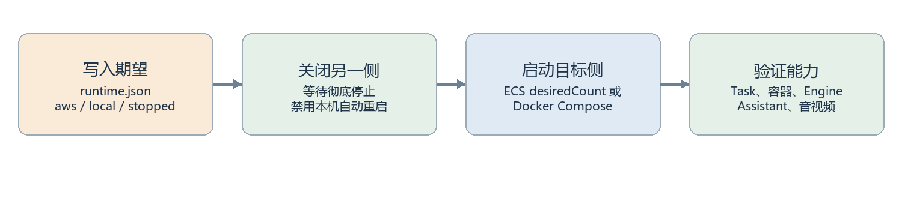
图 3 运行切换先持久化意图，再执行互斥停启和能力验证
模式 | 完成条件 | 失败语义
aws | 本机业务停；云 Task 与能力健康 | 记录具体步骤与错误，可重试
local | 云 Task 全停；本机三服务健康 | 不会同时保留云、本机业务
stopped | 两边均停止或已尽最大努力 | 一侧失败不会阻止尝试关闭另一侧

3 Dashboard 与控制路径
Dashboard 只监听 127.0.0.1:8179，英文为默认语言，可切换中文并记住选择。页面提供“运行云端”“运行本机”“全部停止”三个按钮，并显示期望状态、实际状态、切换步骤、健康问题、最近事故、模型阶段、切换历史和完整健康报告。 [S05]
写操作要求 loopback Host、同源请求和 CSRF 令牌，请求体上限 1024 字节。Bridge token、AWS profile 和管理凭据不会下发到浏览器；浏览器只是向本机 Host Bridge 请求固定动作。
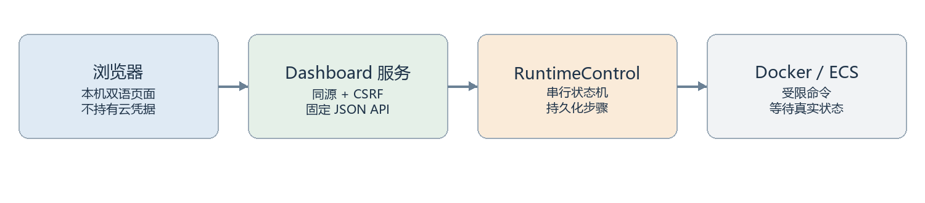
图 4 浏览器操作经过本机安全边界进入固定运行控制器
页面区域 | 信息来源 | 重要解释
运行卡片 | runtime.json 与实时检查 | desired 与 actual 可暂时不同
健康/事故 | Watcher 报告文件 | 模型完成不代表业务恢复
费用 | 本地缓存 | 刷新页面不会直接再次调用供应商
对话 | 本地/CloudWatch 白名单文本 | 不读取 WAV 或暴露内部 ID

4 云端健康数据从哪里来
云 Task 中的包装程序约每 15 秒调用 Engine /api/robots 和 Assistant /health，仅把白名单状态写成 health.snapshot 到 CloudWatch。宿主机 AWS 适配器列出当前 Service Task 与容器状态，读取匹配日志流，校验时间，并选取最新可用事件。 [S06 S07]
控制面与业务面证据会合并：Task 运行不等于机器人、音频或视频能力健康。若身份、账户、分页、时间或缓存无法可靠判定，系统返回 monitoring_failed 或 unknown，而不是把缺证据写成 healthy。
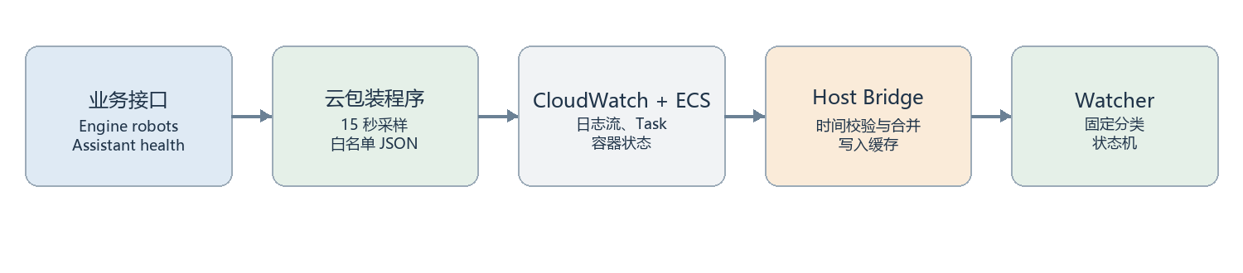
图 5 云端业务能力与 ECS 控制面证据在宿主机合并
证据 | 能证明什么 | 不能证明什么
ECS Task RUNNING | 调度单元在运行 | 业务音视频必然可用
Engine 状态 | 机器人与媒体接收状态 | Assistant 已正确消费
Assistant 状态 | 来源、媒体和会话状态 | 机器人扬声器端到端成功
样本时间 | 证据的新鲜度 | 两次采样之间没有短暂故障

5 音频健康与 RTC 重连恢复
音频健康以机器人上游收到真实包、Engine 解码出真实 PCM、Assistant 看到正确来源和媒体状态为证据。诊断系统接收的是布尔值、计数和时间年龄，不接收家庭录音。 [S08 S09]
机器人 RTC 意外重连后，桥会重新发送 OP_AUDIO_LISTEN 并重新订阅音频。恢复延迟依次为 2.5、5、10、20、30 秒；一旦收到真实 PCM 即停止，世代已过期、关机、断开或静音也会取消。它是有界恢复，不是无限重试循环。
unplanned_realtime_reconnects 已进入健康证据，可帮助区分普通媒体启动和异常重连。运行切换或 stopped 期间，来自已认证 Host Bridge 的运行意图会抑制不应产生的故障判断。
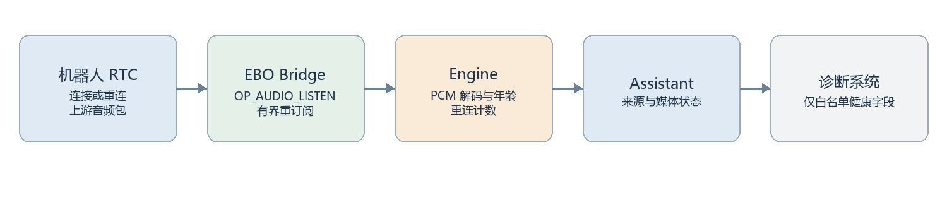
图 6 音频链路与重连后的有界源恢复
条件 | 恢复行为 | 停止条件
RTC 非计划重连 | 最多五次延迟重发监听并重订阅 | 收到真实 PCM
连接世代变化 | 旧恢复协程不再操作新连接 | 世代不匹配
用户静音或关闭 | 不强行重新打开麦克风 | 静音、断开或 shutdown

6 采样、确认与健康分类
云健康事件约每 15 秒生成，宿主机 AWS 采样目标周期为 60 秒，Watcher 在一轮结束后等待 10 秒再检查。600 秒是云日志回看窗口，180 秒是证据有效期，都不是轮询周期。异常至少持续 60 秒且必须出现更新样本才会确认；恢复至少持续 30 秒。 [S01 S10]
分类顺序是：先判断是否能够可靠观察，再判断资源是否就绪，最后检查业务能力。维护、显式停用或运行切换属于 suppressed/grace；它们不等于 healthy，也不应被记录成已恢复。
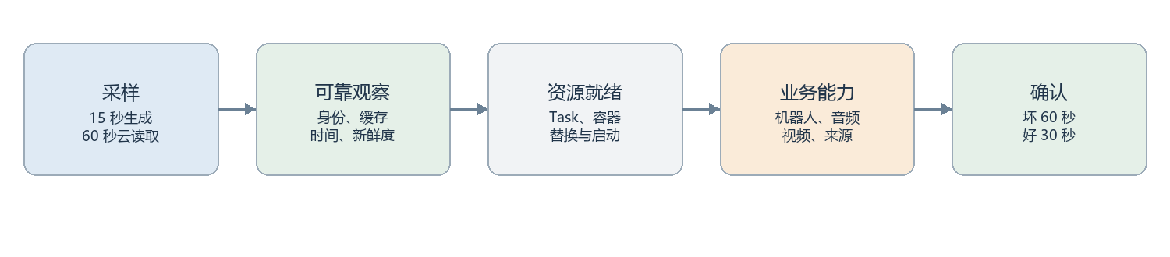
图 7 从采样新鲜度到业务能力的固定判定顺序
状态 | 含义 | 后续
healthy | 白名单能力满足并持续达标 | 可关闭已存在事故
grace | 启动或平台自愈仍在合理窗口 | 等待新样本
suppressed | 维护、停用或切换中 | 不把它写成恢复
fault | 可靠新证据持续异常 | 进入事故状态机
monitoring_failed | 无法可靠获取或解释证据 | 诊断监控链路本身

7 Watcher 状态机与一场事故
每个目标拥有独立 incident、确认计时、恢复预算、诊断任务和通知状态。首次坏样本进入 pending；确认后，适用时先预留一次固定恢复，否则直接进入 diagnosis_pending。恢复后仍坏才提交诊断。 [S11]
diagnosing 只表示模型任务在进行。任务结束而业务仍坏则进入 unresolved；任一阶段只有在真实健康样本持续达到恢复条件后才关闭。维护、停用和环境切换造成的结束会记录为未验证恢复。
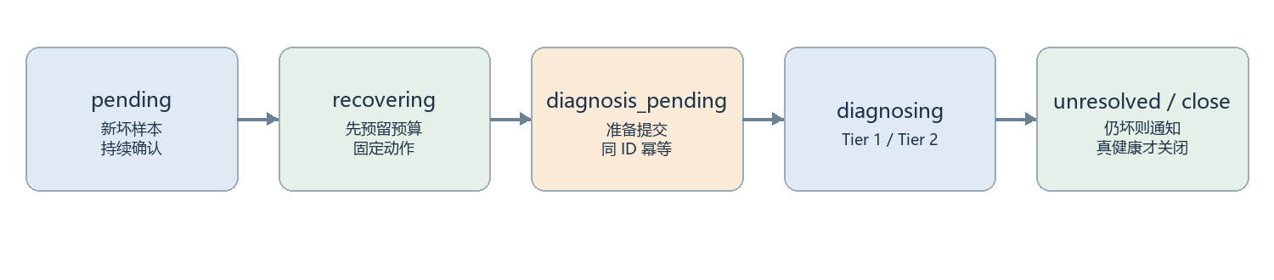
图 8 固定状态机把诊断完成与业务恢复分开
示例阶段 | 视频停滞时发生什么
t=0 | 首次新样本异常，仅开始确认
约 t=60s | 更新样本仍异常，创建事故并采证
诊断 | 当前云主动 Task 替换关闭时，直接只读分析
恢复 | 后续真实样本持续健康 30 秒才关闭
未恢复 | 任务终态或通知期限达到后提示用户查看报告

8 固定恢复能做什么
恢复能力写死在程序中，并受 observationOnly、maintenance、autoRecovery、目标开关、冷却、次数和动作 ID 幂等保护。Watcher 与 Host Bridge 都在执行命令前先保存 reserved，优先防止重复操作。 [S12 S13]
本机可按目标重启指定 Docker 服务；云端正常运行切换使用 ECS update-service desired-count，不使用 StopTask。云端事故内的 restartOnStall 仍是独立配置；关闭时系统等待 ECS 自愈与只读诊断。任何恢复请求返回 202 只表示已接受，最终成功仍看健康复检。
动作 | 允许条件 | 模型能否触发
本机服务重启 | 目标允许、预算与冷却满足 | 不能
云运行启停 | Host Bridge 控制身份、账户和服务约束满足 | 不能
云事故 Task 替换 | restartOnStall 显式开启且受预算保护 | 不能
部署/改代码/改配置 | 无此自动恢复路径 | 不能

9 证据包和两级模型
事件证据包来自健康接口、筛选日志、ECS 状态、事件历史、动作前后样本和固定元数据。它不包含录音、完整聊天、凭据或任意主机文件。模型同时获得只读源码快照，以便把现象映射到实现。 [S14 S15]
Tier 1 使用 gpt-5.6-luna / low，预算最多 90 秒；Tier 2 使用 gpt-5.6-sol / high。默认 on-inconclusive：Tier 1 若返回 identified 可直接结束模型流水线；若不确定、失败或超时，则把原证据和初查一并交给 Tier 2。整个 diagnostic job 默认期限 300 秒。
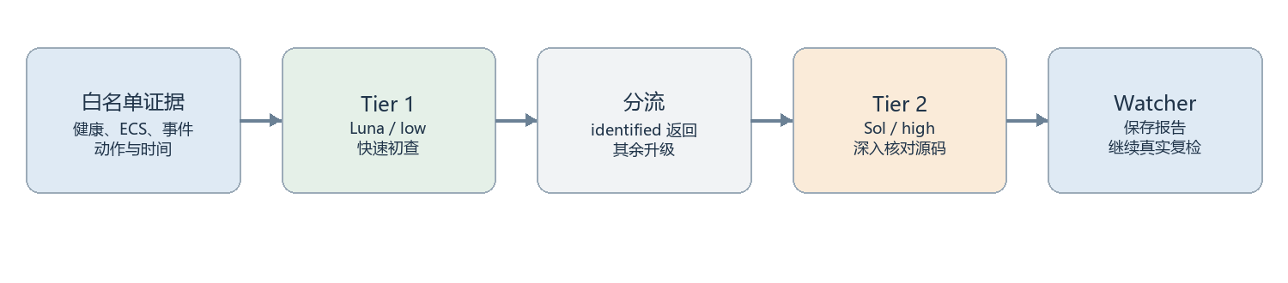
图 9 两级诊断只解释证据，不改变业务状态
阶段 | 输入 | 输出作用
Tier 1 | 事件证据 + 只读源码 | 快速定位或说明不确定
Tier 2 | 原证据 + Tier 1 + 只读源码 | 深入核对与可执行的人工作业建议
Watcher | 模型结果 + 后续健康样本 | 分别记录诊断结论与恢复结论

10 Agent loop、工具与权限
worker 使用 Codex SDK 管理工具循环：模型先判断信息是否足够，必要时选择只读命令查看目录、搜索或读取允许的源码，再根据返回内容继续判断或输出结构化 JSON。项目没有自建逐步规划器，也没有固定每次都会调用的工具序列。 [S15]
sandboxMode=read-only、approvalPolicy=never、networkAccessEnabled=false、webSearchMode=disabled。模型没有 Docker socket、AWS profile、Bridge/diagnostic/worker token，也不能修改代码或配置。模型推理本身仍需访问模型服务，这与命令工具禁止联网是两件事。
能力 | 当前允许 | 边界
读取请求证据 | 是 | 只包含筛选后的事件数据
搜索/读取源码 | 是 | 只读快照与沙箱
执行只读比较 | 受镜像工具限制 | 无网络、无提权
修改/部署/重启/AWS | 否 | 没有凭据与接口
索取录音、对话、凭据 | 否 | 共享指令明确禁止

11 任务接口、队列、超时与取消
POST /jobs 按任务 ID 幂等入队；GET /jobs/{id} 返回状态与结果；cancel 可取消排队任务或通过 AbortController 中止运行任务。GET /health 仅证明服务基础存活，不能证明最近一次模型调用一定成功。 [S16]
每个 Jobs 实例同一时间只运行一个任务。queued + running 达到 8 就拒绝新任务，因此上限是 8 个未完成任务，不是 1 个运行加 8 个排队。排队等待不计入该实例自己的执行计时，但会消耗父级诊断的总期限。
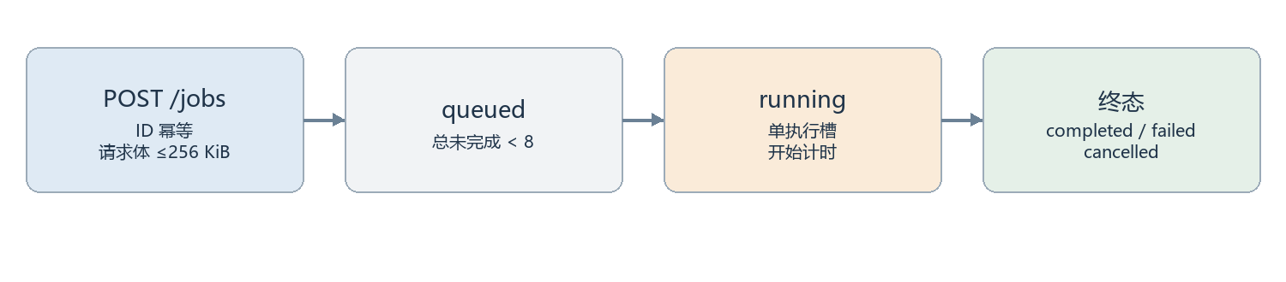
图 10 任务先持久化入队，再进入单槽执行
接口/状态 | 正确理解
GET /jobs | 最多返回近期概要，不公开原始 request
cancel | 父任务会尝试取消子任务；失败时子任务仍靠自身超时
completed | 模型任务完成，不是业务恢复
429 | 8 个未完成任务容量已满

12 持久化、幂等与重启语义
Watcher 状态、各级 jobs、宿主机动作、AWS 缓存、运行意图和切换历史分别保存到所属数据卷或 local/host。Store 通过临时文件、fsync 和 rename 降低半写 JSON 风险；损坏数据会报错，不会悄悄清空预算。 [S17]
动作在发命令前保存 reserved，所以系统优先避免重复副作用，但不保证 exactly once：如果落盘后立刻断电，命令可能未真正发出，预算仍会被占用。进程重启时 running 任务标为 worker_restarted；queued 任务可继续执行，已开始的付费模型任务不自动重放。
记录 | 主要内容 | 作用
state.json | 事故、历史、恢复预算 | Watcher 连续判断
jobs.json | 请求、状态、结果、用量 | 任务幂等和重启恢复
actions.json | reserved/completed/uncertain | 宿主机动作去重
runtime.json | desired、phase、steps、history | 运行选择与切换可追踪
AWS 缓存 | 快照、Task、调度异常 | 有界云读取与时效判断

13 报告、通知与健康报告页面
模型输出固定为 assessment、summary、evidence、recommendations。assessment 只能是 identified 或 inconclusive；校验器约束字段类型、数量和长度，但不会独立证明引用真实性。报告还记录阶段、模型、reasoning effort、threadId、usage 和工具成功/失败计数。 [S18]
通知只发送事件 ID、目标、症状码、阶段和动作状态，并提示查看本地报告；不会转发模型自由文本、原始日志或家庭对话。完整健康报告由独立任务每 60 秒写入 local/health-report，页面每 30 秒刷新；超过 180 秒未更新会显示 unknown/attention。它不触发模型、恢复或通知。 [S19 S20]
输出 | 含义 | 不要误读为
identified | 模型认为证据足以定位 | 已经恢复
inconclusive | 证据不足或有多个解释 | 没有故障
通知已接受 | 至少一个通知渠道成功返回 | 用户一定看见
报告 stale | 生成任务或宿主机可能停滞 | 业务一定异常

14 费用监控的范围与更新节奏
OpenAI 费用通过 /v1/organization/costs 读取组织当月累计，需要与模型调用凭据分离的 OPENAI_ADMIN_KEY，最多每 15 分钟刷新。AWS 使用 Cost Explorer 查询当月 UnblendedCost，固定在 us-east-1 调用，最多每 6 小时刷新。 [S21]
Dashboard 读取本地缓存，普通页面刷新不会再次请求供应商。凭据不持久化；错误对页面进行净化，失败时可继续显示最后一次成功值并标注 stale。这里展示的是组织/账户级费用，不是单次事故或单个 Diagnostic Agent job 的精确归因。
来源 | 口径 | 刷新上限 | 主要限制
OpenAI | 组织月初至今 costs | 15 分钟 | 需 Admin Key；不是单 job 成本
AWS | 账户月初至今 UnblendedCost | 6 小时 | Cost Explorer 有延迟且不是服务专属
Dashboard | 本地最后成功缓存 | 页面按缓存 | stale 值必须结合时间阅读

15 对话记录、隐私与分组语义
对话视图合并本机 assistant-data/transcripts.jsonl、assistant_outputs.jsonl 与 CloudWatch 的 conversation.user.transcript、conversation.assistant.output 事件。它不读取 WAV，只向页面提供角色、时间和文本，不暴露原始事件 ID、路径、Task ID 或音频元数据。 [S22]
本机每 30 秒检查一次；云环境活动时每 5 分钟、非活动时每 30 分钟。每日云请求预算 600，单轮最多 2 页、每页 200 行；首次回看 7 天，之后保留 10 分钟重叠。保留期 30 天、最多 20,000 条消息，UI 最多 500 个分组。
程序会去重、拼接分块行、容忍部分/损坏行并处理分页和退避。界面中的分组为了阅读，不是对用户话语与助手回答建立严格因果配对，也不会把这些对话自动发送给诊断模型。
边界 | 当前行为
采集内容 | 用户转写与助手输出文本
明确不采集 | WAV、原始事件 ID、内部路径、Task ID、音频元数据
诊断模型 | 对话列表不自动进入事故证据包
分组 | 阅读便利，不代表严格请求—响应因果关系

16 部署与凭据分离
四个诊断容器使用普通用户、只读根文件系统、cap_drop ALL、no-new-privileges、资源上限和各自可写数据卷。只读根文件系统不等于完全无写入；任务和 Watcher 状态仍写入专用卷。 [S02]
诊断只读身份、运行控制身份和事故恢复身份分离。allowRuntimeControl 必须显式允许；运行控制器会校验 AWS 账户/根身份、Fargate 类型、服务完整性以及 Application Auto Scaling 已暂停。aws-cli 仅允许经过约束的固定操作，并从子进程环境移除 OPENAI_ADMIN_KEY。 [S04 S23]
云端停机使用 update-service desired-count 0，绝不通过 StopTask 假装长期停止。若自动扩缩未暂停，控制器拒绝接管 desired count。
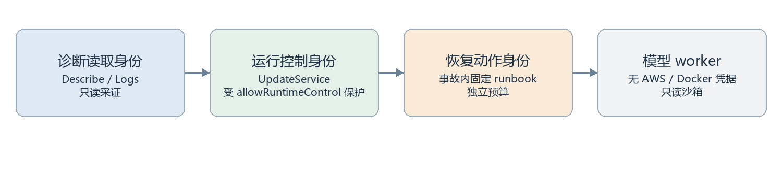
图 11 读取、运行切换、事故恢复与模型分析使用不同权限边界
边界 | 保护
浏览器 | loopback、Host 校验、同源、CSRF
Host Bridge | 固定参数与目标白名单，无任意 shell
AWS CLI | 操作和参数白名单、身份与服务约束
模型 | 无操作 token、AWS profile、Docker socket 或工具网络

17 已验证范围
本次重新运行 npm test：109 项通过，0 失败，0 跳过。测试覆盖 AWS 采证与命令约束、费用、对话合并、环境选择、健康报告、诊断流水线、运行控制和整体系统状态。它们使用测试替身和本地 fixture，不是实时云业务健康证明。
仓库历史验证还记录真实 Docker fixture 恢复、两级 Codex 合成调用、沙箱读写网络边界与 AWS 只读采集。合成诊断不是线上事故；未执行的真实云替换不能写成已经验证。 [S24]
验证项 | 结果 | 边界
当前自动测试 | 109/109 通过 | 离线与替身为主
运行切换状态机 | 正常、失败、停止排队、自动恢复路径覆盖 | 不等于本次真实切换
费用/对话 | 缓存、净化、预算、去重路径覆盖 | 供应商数据仍受外部延迟影响
模型与权限 | 历史合成调用及沙箱边界已记录 | 不保证每次外部模型服务可用

18 当前限制与阅读结果的方法
业务可在 AWS 运行，但诊断、Dashboard 和本地通知仍依赖这台 Windows 主机在线。健康覆盖不是完整机器人端到端验收：本机 Engine 偏进程级，HA 偏 HTTP 级；机器人扬声器、移动和全部控制动作未被统一验证。
源码快照可能落后于实际部署，模型不能主动补采线上数据；取证受时间窗口、分页和事件词表限制。工具审计主要记录成功/失败次数，没有自动验证每条源码引用。费用是账户/组织级，转写文本本身属于敏感数据，应按本机访问边界管理。
Guardian 的行为应与当前代码和配置一起理解；“观察模式绝对不会产生任何本地提示”不是跨所有辅助进程的无限保证。最稳妥的读法是把运行状态、真实健康、事故状态、模型结论和通知结果作为五个独立维度。
维度 | 问题
运行状态 | 业务应该在哪里运行，实际是否已到达
健康状态 | 白名单能力是否以新证据持续达标
事故状态 | pending、recovering、diagnosing、unresolved 或 closed
模型结论 | identified / inconclusive 以及依据
通知状态 | 渠道是否接受，不代表用户已阅读

19 日常操作
最推荐的入口是本机 Dashboard；PowerShell 脚本仍保留状态、报告、暂停、重载与采样调整等运维命令。运行环境切换会真实启停云端或本机业务，应在理解影响后执行。 [S25]
文档更新过程中没有执行运行环境切换、业务重启、付费模型诊断或云端费用查询；只读取代码/配置并运行离线测试。
入口 | 用途
http://127.0.0.1:8179 | 运行切换、健康、事故、费用、对话和完整报告
diagnostics.ps1 status | 查看当前环境、活跃目标、容器与事件
diagnostics.ps1 reports | 查看近期诊断任务
diagnostics.ps1 report -Id <id> | 阅读指定模型报告
diagnostics.ps1 pause / resume | 进入观察或恢复 active
diagnostics.ps1 reload | 配置修改后重载运维服务

20 术语与最终判断清单
同一个页面可能同时出现 desired=aws、actual=starting、incident=diagnosing、assessment=identified、notification=sent。这些不是冲突，而是不同层次的状态。排查时先确认运行切换是否稳定，再确认证据新鲜，最后阅读事故和模型报告。
术语 | 直观含义
desired / actual | 用户希望的运行位置 / 系统实际观测到的位置
Probe / Sample / Evidence | 取状态的方法 / 一次状态 / 支持诊断的数据包
Incident / Job | 持续故障事件 / 一次有期限的模型任务
Grace / Suppressed | 等待启动或自愈 / 维护、停用或切换中
Identified / Recovered | 模型认为已定位 / Watcher 由真实健康确认恢复
Stale | 缓存仍可展示，但已超过可信更新时间

附录 源码阅读索引（1/2）
正文中的 [Sxx] 对应下方文件。路径相对于 ebo-ai-home；行号来自本次工作区。修改源码后行号可能变化，可使用函数或符号搜索。
编号 | 文件与行号 | 用途
S01 | ops/diagnostics/src/watcher.mjs:18 | Watcher 入口与主循环
S02 | ops/diagnostics/compose.yaml:16 | 容器、网络、卷和模型默认值
S03 | ops/diagnostics/src/runtime.mjs:28 | 运行意图、串行操作、历史和自动恢复
S04 | ops/diagnostics/src/runtime-io.mjs:8 | 本机/云端停止、启动与能力验证
S05 | ops/diagnostics/src/dashboard.mjs:8 | 双语 Dashboard 数据与 loopback 控制接口
S06 | ops/diagnostics/src/aws-ecs.mjs:24 | ECS 与 CloudWatch 证据采集
S07 | ops/diagnostics/src/aws-health.mjs:10 | 云端可靠性、就绪与能力分类
S08 | ha-enabot/ebo/audio_health.py:6 | 音频包与 PCM 健康字段
S09 | ha-enabot/ebo/ebo_bridge.py:419 | RTC 重连后的有界音频源恢复
S10 | ops/diagnostics/src/probes.mjs:9 | 白名单健康证据与本机分类
S11 | ops/diagnostics/src/controller.mjs:12 | 每目标事故状态机
S12 | ops/diagnostics/src/bridge.mjs:4 | 有界、幂等恢复与 Guardian
S13 | ops/diagnostics/src/aws-cli.mjs:18 | AWS 操作及参数白名单

附录 源码阅读索引（2/2）
正文中的 [Sxx] 对应下方文件。路径相对于 ebo-ai-home；行号来自本次工作区。修改源码后行号可能变化，可使用函数或符号搜索。
编号 | 文件与行号 | 用途
S14 | ops/diagnostics/src/pipeline.mjs:14 | Tier 1 预算与 Tier 2 升级
S15 | ops/diagnostics/src/codex-worker.mjs:24 | Codex SDK 选项、工具循环与沙箱
S16 | ops/diagnostics/src/jobs.mjs:3 | 队列、容量、超时、取消与重启处理
S17 | ops/diagnostics/src/common.mjs:39 | 原子持久化与 HTTP 大小限制
S18 | ops/diagnostics/src/providers.mjs:3 | 诊断 schema 与共享模型指令
S19 | ops/diagnostics/src/notifications.mjs:3 | 通知内容与投递语义
S20 | ops/diagnostics/src/health-report.mjs:4 | 持久健康报告生成
S21 | ops/diagnostics/src/billing.mjs:94 | OpenAI 与 AWS 费用缓存
S22 | ops/diagnostics/src/conversations.mjs:68 | 本机/云端对话合并与隐私字段
S23 | ops/diagnostics/src/aws-policy.mjs:24 | 诊断读取与运行控制权限分离
S24 | ops/diagnostics/VALIDATION.zh-CN.md:42 | 历史真实 fixture 与沙箱验证
S25 | ops/diagnostics/scripts/diagnostics.ps1:2 | PowerShell 运维入口

